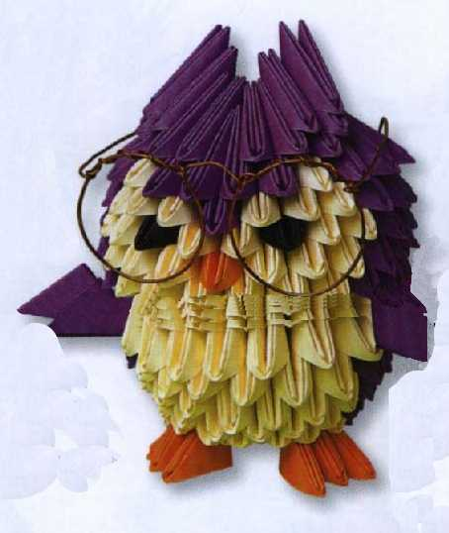
Тема: Пингвины кто они?
Цель: развитие творческих способностей детей.
Задачи:
•Образовательные
-Учить складывать квадрат по диагонали;
-Учить проговаривать поэтапное изготовление поделки;
•Развивающие
- Развитие мелкой моторики, глазомера
- Развивать познавательную активность детей, умение сравнивать, рассуждать, делать выводы
•Воспитательные .
-Воспитывать творческий интерес к поделкам из бумаги.
- Воспитывать усидчивость, умение довести работу до конца
- Воспитывать коммуникативные компетенции в процессе работы в группе, в паре.

Ход занятия:
Здравствуйте, сегодня, у вас необычное занятие. С вами буду я Ч.О.А.
Садитесь
Вижу, что у всех хорошее настроение.
Улыбнулись друг другу
Пожелаем удачи
За работу, в добрый час!

Загадка:
В чёрных фраках
В белых майках круглый год
Ходит этот удивительный народ. (Пингвины)
Слайд 1
- А кто знает, где живут эти животные?
- Где вы это слышали?
-Где вообще можно узнать эту информацию?
- А на карте можете показать?
Итак, тема нашего занятия: Пингвины кто они?
Слайд 2
- Чтобы решить нашу проблему : познакомиться с жизнью пингвинов, узнать , где они живут, мы отправляемся с вами в путешествие, а поможет нам волшебный цветок « Цветик- семицветик» из сказки …
Посмотрите на карту, что мы видим на противоположной стороне от Северного полюса? (Южный полюс)
-Район Земли, где расположен Южный полюс называется Антарктидой.
- Отправимся туда в путешествие? ( да).
-Тогда достаём наш волшебный цветок и произносим волшебные слова.
Лети, лети лепесток
Через запад на восток,
Через север, через юг,
Возвращайся, сделав круг
Лишь коснёшься ты земли
Будь по-нашему вели!
Вели, чтобы оказались мы с ребятами на Южном полюсе, там где живут пингвины.
Слайд 3 ( Антарктиды)
- Итак, мы с вами на Южном полюсе, в Антарктиде.
-Как вы думаете надо ли снимать здесь тёплую одежду? (Нет, потому что здесь тоже холодно.)
-Посмотрите, каким цветом на карте обозначена Антарктида? (Белым.)
Этот участок суши, покрытый толстым слоем льда. В этом районе Земли и расположен Южный полюс.
-Самый яркий представитель животного мира Антарктиды-это конечно пингвины.
Слайд 4 (пингвины)
Пингвины- морские птицы. Но летать они не умеют, потому что вместо крыльев у них лапы-ласты, которые помогают плавать. У пингвинов нет перьев, но у них есть толстый слой жира под кожей, который спасает от сильных морозов и ветров.
Рост -1метр, вес -30кг.
- Внимательно слушали?
-А теперь ответьте на вопросы:
- Как называется район Земли, где расположен Южный полюс? (Антарктида.)
- Какой рост? (1 метр)
- А сколько это сантиметров?
-А вы знаете свой рост?
-А на сколько пингвины меньше вас?
- Вес пингвинов?(30кг)
-Для чего нужны пингвинам крылья?( быстро плавать)
- Что спасает их от морозов и ветров? ( толстый слой жира)
Молодцы!
- Ребята, посмотрите, какая-то коробочка.
Как вы думаете, что там? (Предположения.)
- А посмотрите, что у меня!
- Что это за фигурка?
- Хотите себе такого пингвина?
Творческое задание.

Пошаговый процесс изготовления рамочки в технике оригами
Для того чтобы делать красивые поделки в технике оригами (животные, корабли, цветы и т. д.), необходимо научиться делать модуль. Из этих модулей Вы и будете в дальнейшем собирать красивые и интересные поделки.
Начало работы: Берем лист бумаги формата А4.
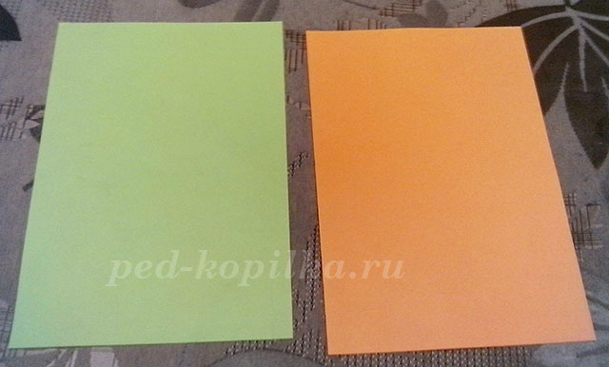

Делим его на 16 частей.
Разрезаем, получаются заготовки для изготовления модулей.
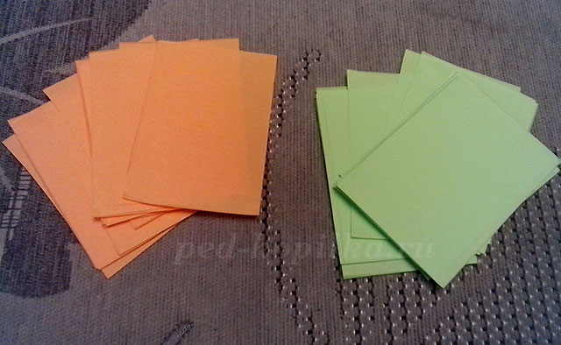
Для того что бы изготовить модуль, необходимо сложить заготовку как показано на рисунке.
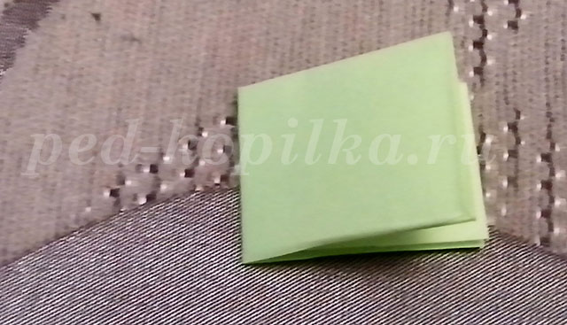
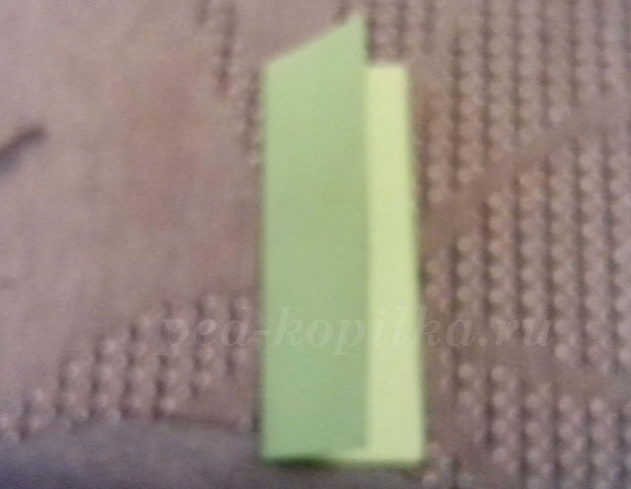

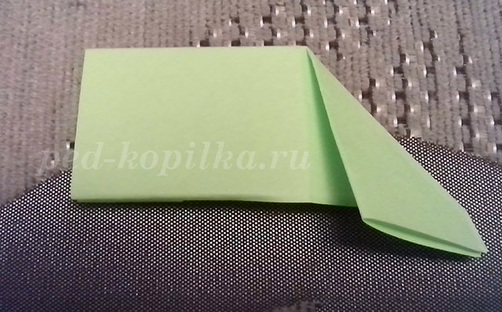
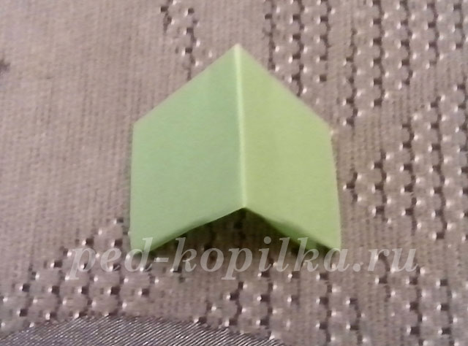

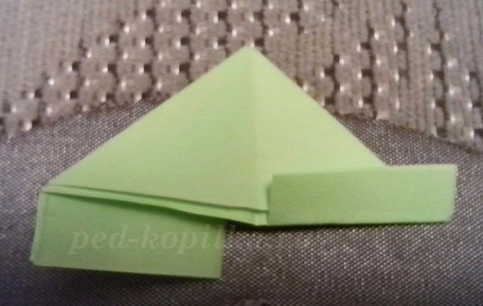
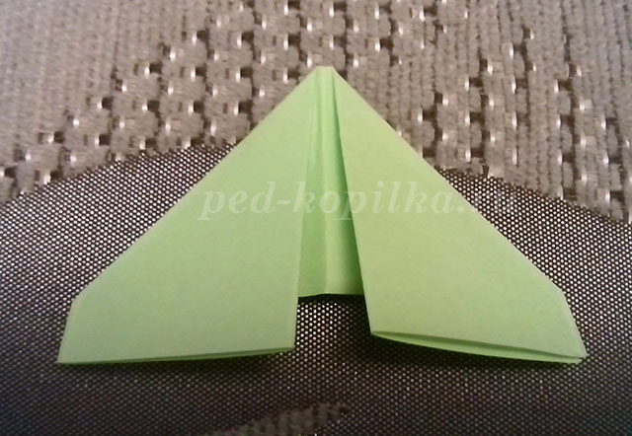
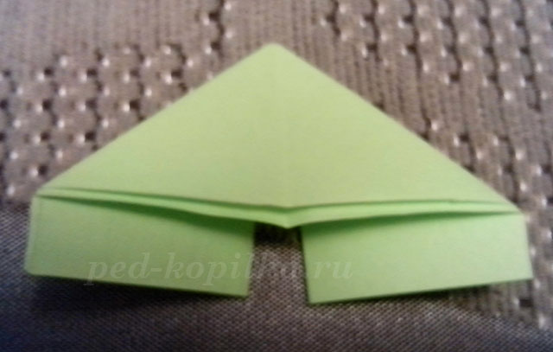

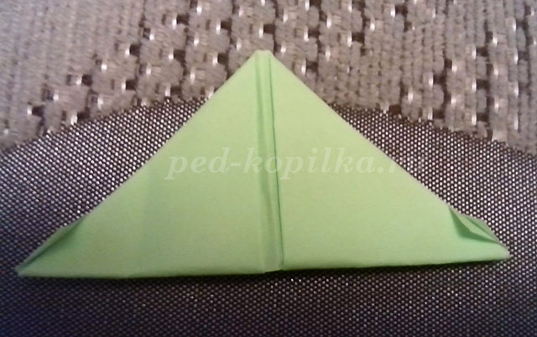
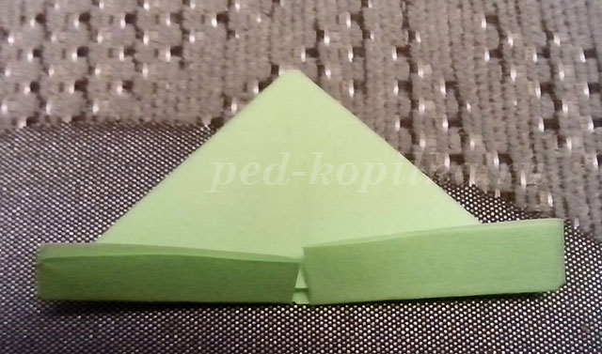

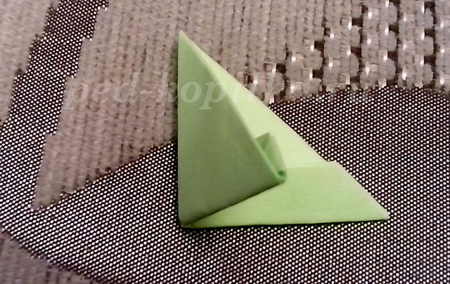
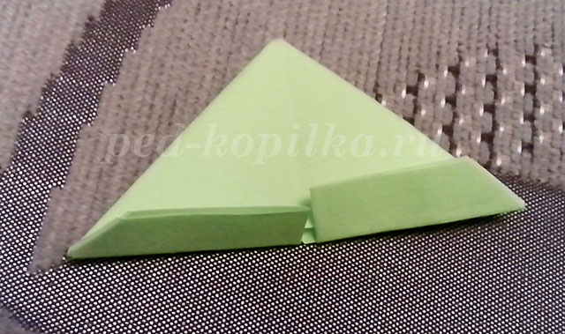

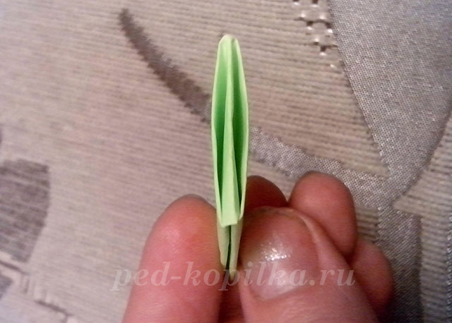
Вот такой модуль у вас должен получиться.
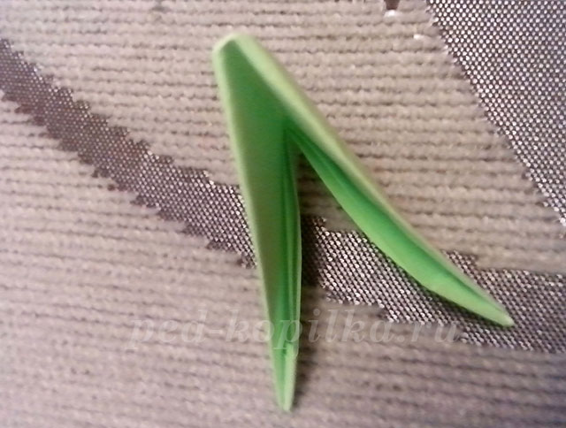
Теперь приступаем к изготовлению самого пингвина

